МИНИСТЕРСТВО НАУКИ И ВЫСШЕГО ОБРАЗОВАНИЯ РОССИЙСКОЙ ФЕДЕРАЦИИ
федеральное государственное бюджетное образовательное учреждение высшего образования «Российский экономический университет имени Г.В. Плеханова»
Московский приборостроительный техникум

ОТЧЕТ
по учебной практике
УП.04.01 «Внедрение и поддержка программного обеспечения».

Профессионального модуля 04. Сопровождение и обслуживание программного обеспечения компьютерных систем.

Специальность 09.02.07 Информационные системы и программирование.

Студент Абрашина Виктория Андреевна.
(фамилия, имя, отчество)
Группа П-3-23

Руководитель по практической подготовке от техникума

Серяк Даниил Владимирович
(фамилия, имя, отчество)

«__» ______ 2026 года

Практическая работа 5 «Авторизация и роли»
Цель работы: реализовать регистрацию, вход и выход пользователей, управление сессией и разграничение прав доступа в системе бронирования фотостудии FocusFrame. Обеспечить самостоятельное бронирование залов клиентом и разделить полномочия менеджера и администратора.

Ход работы:
1. Определены роли пользователей и доступные операции. Клиент выбирает зал и оформляет бронь для себя. Менеджер ведёт клиентов и бронирования, а администратор дополнительно изменяет справочники студии, управляет пользователями и просматривает статистику. Для каждой основной роли предусмотрен отдельный рабочий раздел.
Таблица 1 – Разграничение прав пользователей
Операция | Клиент | Менеджер | Администратор
Просмотр каталога | Да | Да | Да
Создание бронирования | Для себя | Для клиента | Для клиента
Продление своей брони | Да | Нет | Нет
Изменение броней и клиентов | Нет | Да | Да
Изменение залов, фотографов, оборудования | Нет | Нет | Да
Восстановление и физическое удаление | Нет | Нет | Да
Управление пользователями и ролями | Нет | Нет | Да
Статистика студии | Нет | Нет | Да
Удаление и продление выполняются с проверкой связей и занятости. Дополнительная роль фотографа сохранена для просмотра каталога.

2. Регистрация пользователя
Создан экран регистрации с полями ФИО, электронной почты, логина, пароля и повторного ввода пароля. Проверка выполняется при вводе: требуется не менее восьми символов, цифра и специальный символ. Совпадение паролей проверяется отдельно. Сервер также валидирует данные и назначает новому пользователю роль клиента; выбрать административные права при регистрации нельзя.
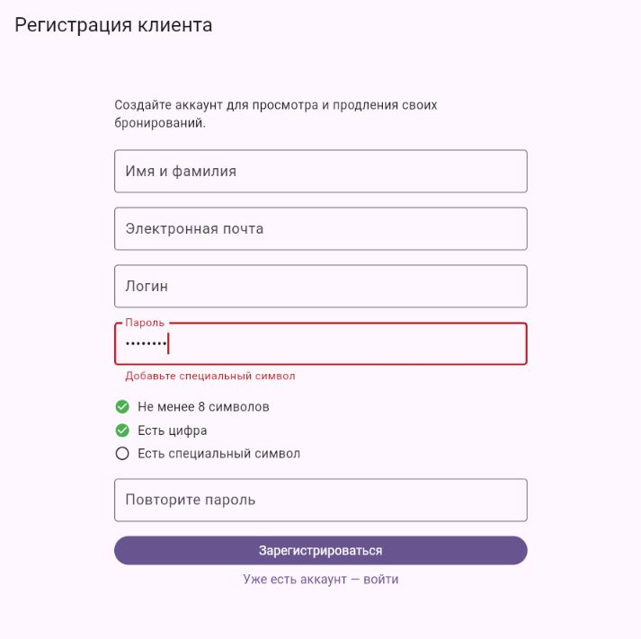
Рисунок 1 – проверка требований к паролю в форме регистрации
После успешной регистрации создаётся связанная запись клиента и выполняется вход. Ошибки полей выводятся рядом с соответствующими полями формы.

3. Вход и восстановление сессии
Форма входа передаёт логин и пароль на /auth/login. При успехе клиент получает accessToken, refreshToken и профиль пользователя. Состояние сессии хранится в SessionStore; токены сохраняются через shared_preferences, который в веб-версии использует localStorage. При запуске сохранённая сессия проверяется запросом /auth/me.
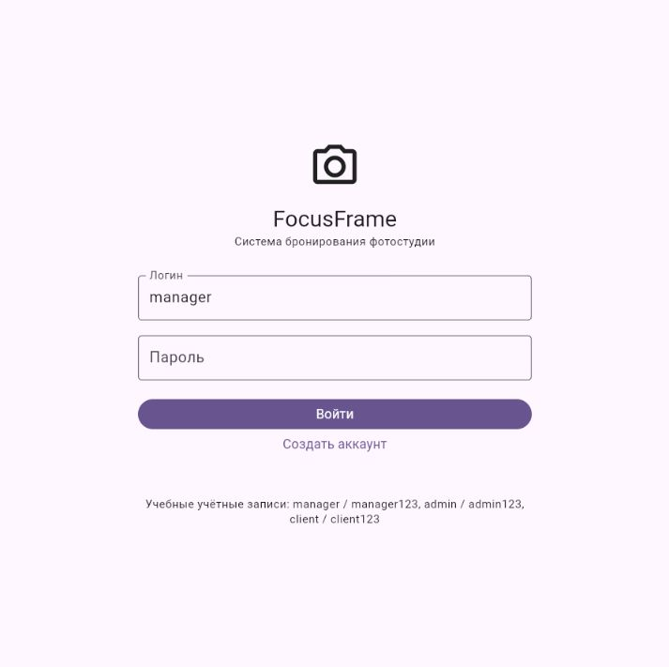
Рисунок 2 – форма входа в систему бронирования фотостудии
При выходе клиент очищает локальную сессию, а сервер отзывает пару токенов. Внутренние страницы становятся недоступными без повторного входа.

4. Передача и обновление токенов
Клиент Dio добавляет Authorization: Bearer к запросам. При ответе 401 на защищённый запрос запускается /auth/refresh. Обновление объединяется для параллельных запросов, после чего исходный запрос повторяется один раз. Обращения к /auth/ исключены из этого механизма. При неудаче обновления сессия завершается, поэтому бесконечный цикл запросов не возникает.
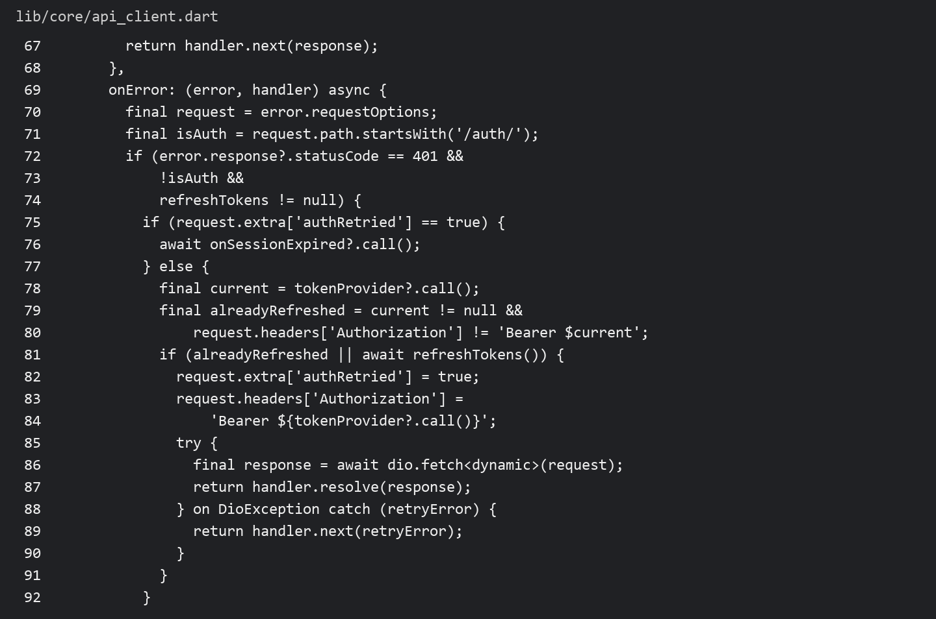
Рисунок 3 – фрагмент интерсептора обработки 401 и повторного запроса
Жизненный цикл: вход → получение пары токенов → запрос с accessToken → 401 при истечении → обновление по refreshToken → новая пара токенов → повтор запроса. Старый refreshToken после ротации повторно не принимается. Обычный срок accessToken составляет 900 секунд; для демонстрации предусмотрен запуск сервера с --ttl 60.

5. Защита маршрутов и действий
В go_router добавлена проверка авторизации и прав. Гость направляется на /login с параметром from, а после входа возвращается по допустимому внутреннему адресу. Попытка открыть раздел другой роли приводит на /forbidden. Личный кабинет /my-bookings доступен клиенту, /manager — менеджеру, /admin/users и /admin/statistics — администратору.
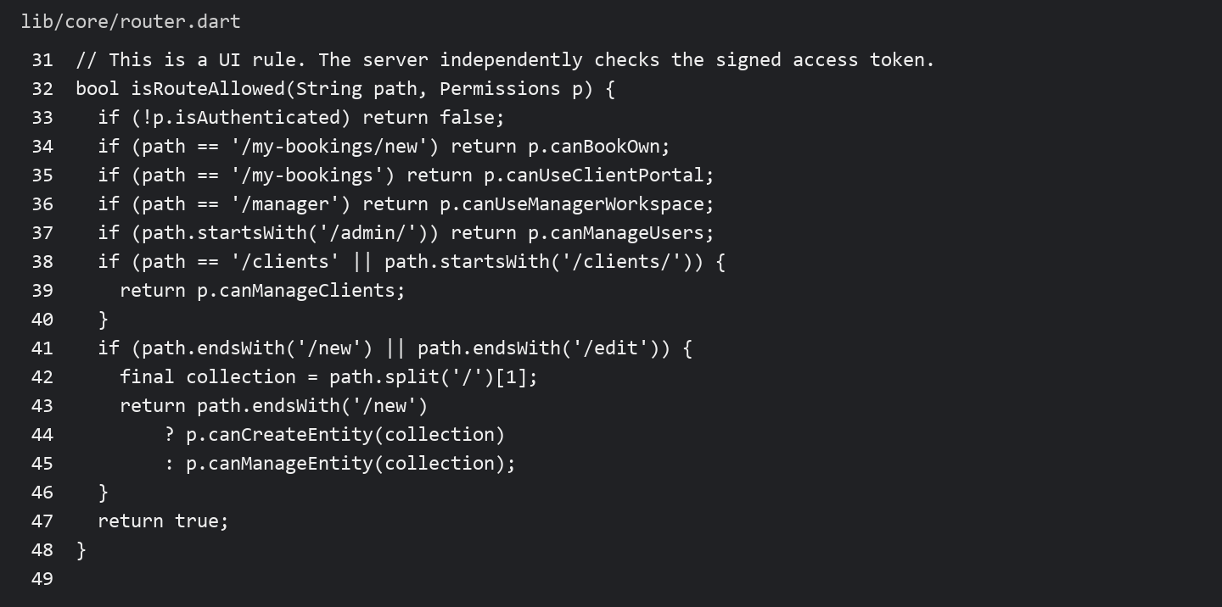
Рисунок 4 – проверка разрешений при открытии маршрута
Недоступные кнопки скрываются через Permissions. Сервер независимо проверяет пользователя и его роль для каждой защищённой операции. Поэтому ручное изменение адреса страницы или локальной роли не даёт прав на изменение данных.
6. Ограничение времени сессии
SessionWatcher учитывает действия мыши и клавиатуры. После трёх минут бездействия выполняется выход; за 30 секунд до этого появляется предупреждение. Максимальная продолжительность сессии составляет 30 минут и не продлевается обновлением токена. Время начала и последней активности сохраняется, чтобы перезагрузка страницы не сбрасывала ограничения.
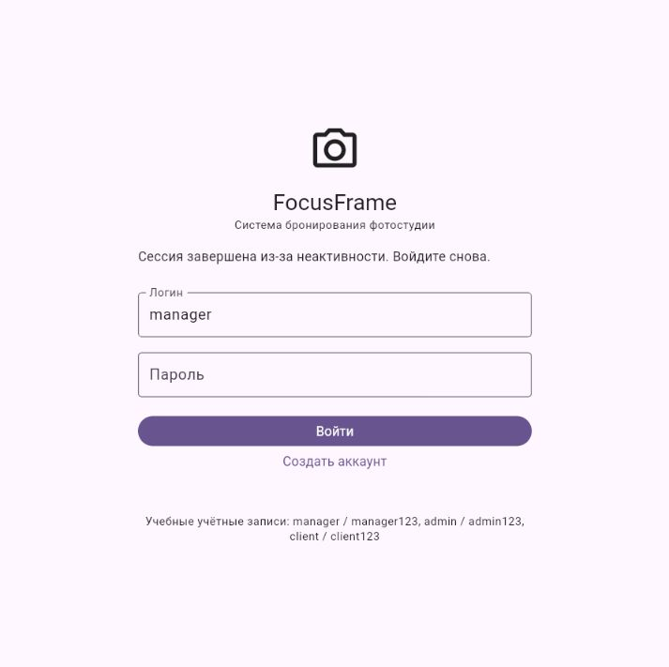
Рисунок 5 – завершение сессии из-за неактивности
При недействительном refreshToken также выполняется переход на форму входа с пояснением причины. Отдельные тесты проверяют предупреждение, истечение времени и восстановление сохранённых временных отметок.
Результат:
Клиент после входа видит своё имя, роль и доступные действия. Кнопка «Забронировать зал» открывает форму создания собственной записи; «Мои бронирования» открывает личный кабинет. Управление справочниками и пользователями клиенту не предоставляется.
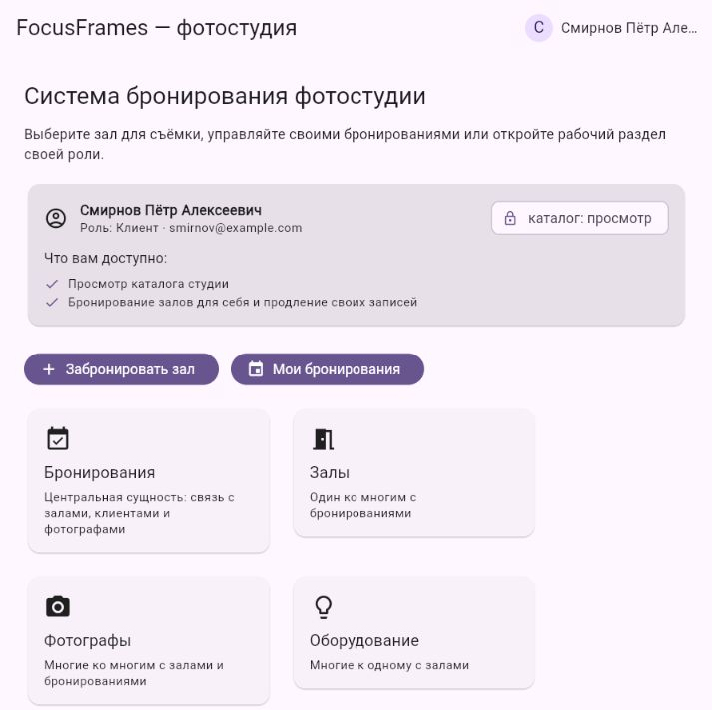
Рисунок 6 – главная страница клиента с самостоятельным бронированием
В личном кабинете отображаются только собственные записи. Получение чужой брони по идентификатору и её продление дополнительно блокируются сервером с кодом 403.

Самостоятельное бронирование зала
В форме клиент выбирает зал, фотографов, дату, продолжительность, количество участников и тип съёмки. Контактная почта подставляется из профиля. Выбор чужого клиента и ручное указание кода отсутствуют: сервер определяет владельца по сессии, генерирует код и устанавливает активный статус.
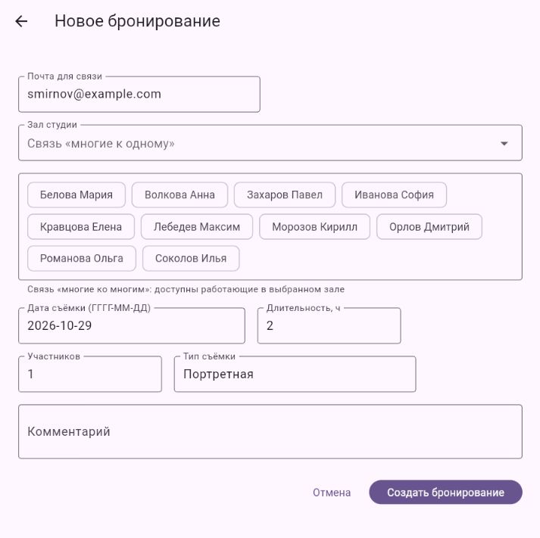
Рисунок 7 – форма бронирования для клиента
Попытка передать чужой clientId возвращает 403. Пересечение занятости зала или фотографа возвращает 409, неверные данные или прошедшая дата — 422. После успешного создания открывается список собственных бронирований.

Рабочее место менеджера
Менеджеру доступны управление клиентами, изменение бронирований и логическое удаление с проверкой связей. Он может оформить запись для выбранного клиента. Изменение залов, фотографов и оборудования, управление ролями и физическое удаление доступны администратору.
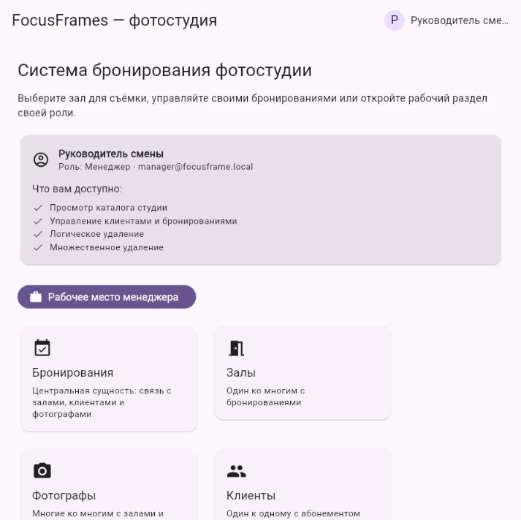
Рисунок 8 – главная страница менеджера и доступные полномочия
Правила проверяются одновременно на уровне интерфейса, маршрутов и REST API. Прямой запрос изменения справочника с токеном менеджера получает ответ 403.

Административные функции
Администратор управляет всеми справочниками, пользователями и их ролями, просматривает статистику, восстанавливает удалённые записи и выполняет физическое удаление при допустимых связях. Сервер запрещает администратору понижать собственную роль, возвращая 409.
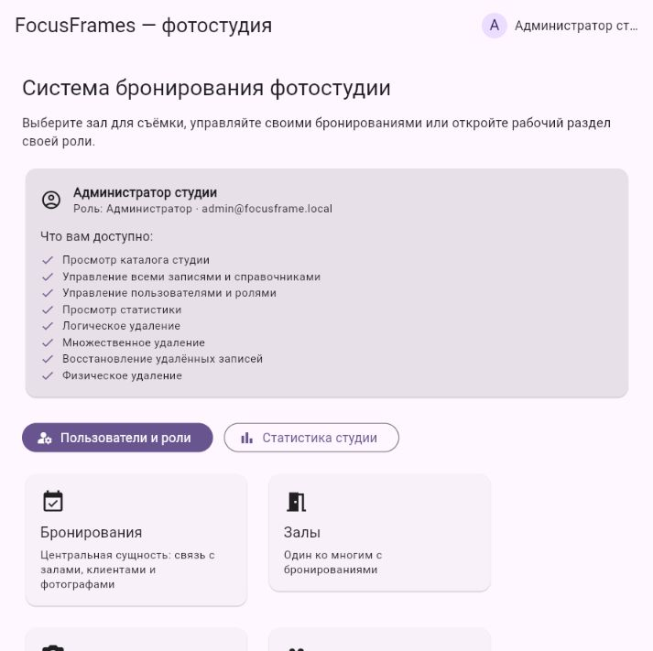
Рисунок 9 – главная страница администратора
Ролевые разделы ориентированы на разные рабочие процессы: кабинет клиента и рабочее место менеджера доступны только соответствующим ролям. Общие административные действия выполняются через собственные разделы администратора.

Проверка запрета доступа
Для проверки выполнен вход клиентом и открыт адрес /admin/users. Приложение перенаправило пользователя на страницу отказа в доступе. Этот сценарий демонстрирует защиту маршрута при ручном вводе адреса, даже если соответствующая кнопка отсутствует в интерфейсе.
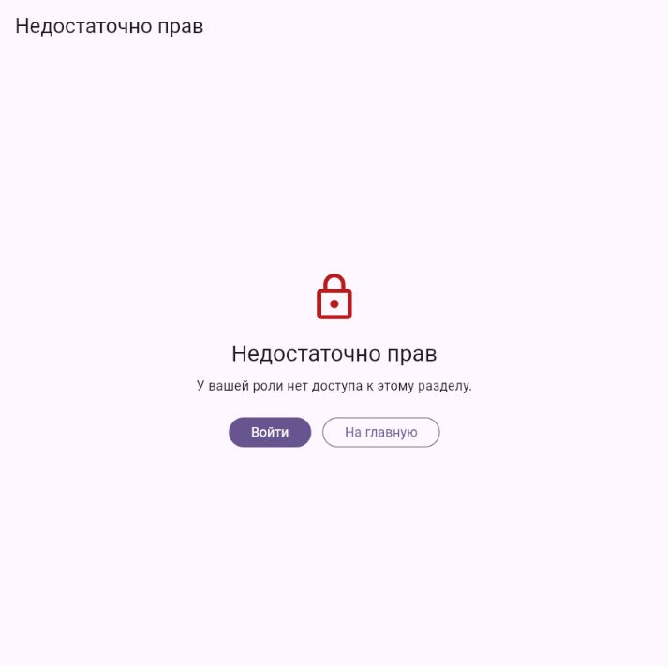
Рисунок 10 – отказ при открытии клиентом административного раздела
Скрытие кнопок улучшает интерфейс, но само по себе не защищает API. Окончательное решение принимает сервер по проверенному токену и своей записи пользователя.
Вывод:
В системе бронирования фотостудии реализованы регистрация, авторизация и управление сессией. Клиент самостоятельно бронирует зал, менеджер ведёт клиентов и записи на съёмку, администратор управляет справочниками и пользователями. Разграничение прав действует в интерфейсе и на сервере; изменение локальной роли не позволяет получить доступ к запрещённым операциям.

